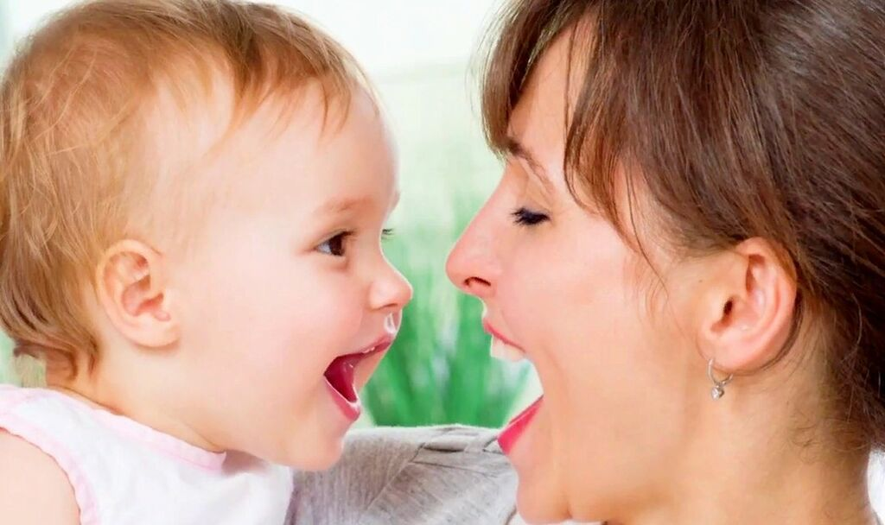
«Речь родителей – образец для ребёнка»

Любой родитель хочет видеть своего ребенка успешным и уверенным в себе. Немаловажную роль для достижения этой цели играет красивая, правильная речь. Не имеет значения, кем в будущем станет ваш ребенок. Четкая, грамотная речь пригодится в любой сфере деятельности. Очень большое значение для развития речи ребенка имеет речевая среда, в которой он растет.
Ребенок подражает речи взрослых, с которыми он чаще всего общается. По этой причине родители, бабушки и дедушки должны постараться, чтобы их речь была образцом для малыша. Ведь ребенок изначально не знает, как нужно правильно говорить. Он обращает внимание на взрослых, прислушивается к их речи, старается копировать ее, постепенно приближаясь к образцу.

Ошибки, которые допускают некоторые родители, общаясь с детьми:

Есть такие родители - «молчуны», которые из-за своих индивидуальных особенностей совсем мало разговаривают между собой, почти не общаются с другими людьми. Как следствие, речь детей в таких семьях запаздывает в своем развитии, поскольку у ребенка есть возможность подражать только молчанию. Молчать в таких условиях будет даже ребенок с нормально развитым речевым аппаратом. Ну, а если у ребенка имеются какие-нибудь нарушения в центральном или периферическом отделах речевого аппарата, то ему будет очень сложно начать говорить. Из этого нужно сделать вывод, что с ребенком и в его присутствии нужно разговаривать обязательно. С самых первых дней его жизни необходимо разговаривать с ребенком. Речь должна быть эмоциональной, ласковой, сопровождаться улыбкой. Эмоциональный контакт с ребенком способствует его полноценному развитию.
Часто мы наблюдаем родителей, которые, не имея речевых недостатков, говорят быстро, невыразительно, нечетко проговаривают окончания. Таким же образом они разговаривают с ребенком, отвечают на заданные ребенком вопросы. В этой ситуации ребенок также лишен полноценного образца для подражания. Это также может привести его к возникновению речевых проблем. Чтобы ребенок не перенял от вас подобную манеру речи, старайтесь в его присутствии говорить неторопливо, четко, проговаривая окончания слов.
Иногда случается, что детей дошкольного возраста (а это период активного речевого развития) «отправляют» в деревню к бабушке. Как правило, бабушки больше обращают внимание на физическое здоровье детей, а их речевому развитию не уделяют достаточного внимания. В таких случаях речь ребенка к моменту поступления в школу часто оказывается недостаточно развитой.
Довольно часто взрослые, умиляясь и подражая детской речи, начинают «сюсюкать» с детьми, т.е. воспроизводят все недочеты детской речи. Это также является одним из видов неблагоприятного воздействия на речь ребенка. Последствия такого поведения со стороны взрослых будут негативными: у малыша будет отсутствовать стимул для совершенствования своей речи. Хотелось бы донести до родителей, насколько важно правильно разговаривать с ребенком. Ведь из-за того, что ребенок находится в условиях неблагоприятной речевой среды, дефекты речи могут появиться даже у детей с нормально развитым речевым аппаратом. Если у ребенка есть какие-нибудь отклонения в речевом аппарате, то последствия могут быть очень серьезными.
Дорогие родители!
У вас есть одно очень важное преимущество по сравнению с самым квалифицированным специалистом-логопедом: вы находитесь рядом с малышом на протяжении продолжительного времени. В процессе повседневного общения вы можете много сделать для развития речи малыша: почитать сказку, попеть песенки, поиграть в игры и просто поговорить с ним. Не забывайте о своих возможностях, и у вашего ребенка все будет хорошо.

